EKkvalitet
Vi har observeret, at du har udgående ulåste dokumenter, der ikke har været redigeret i en længere periode.
Har du spørgsmål eller brug for hjælp – så send en mail til: esdh@esbjergkommune.dk

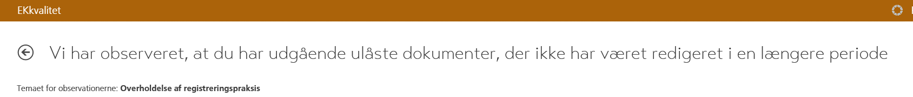

Fra oversigten kan man Låse dokumentet, hvis man laver en markering ud for sagen og klikker på Lås dokument

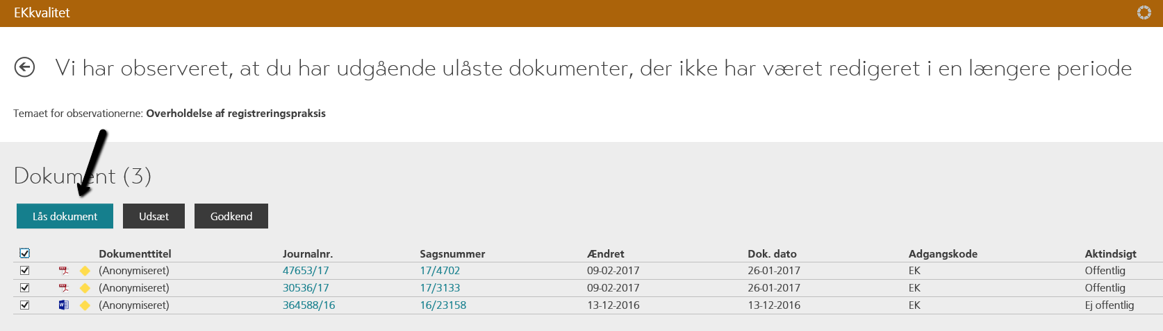

Vælg adgangskode og Aktindsigt, klik derefter på Lås dokument.

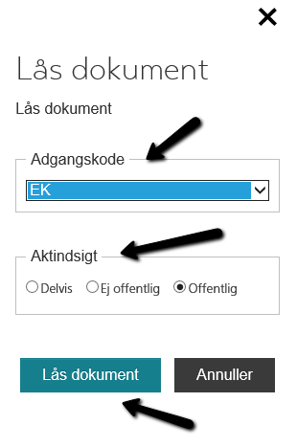

Udsæt

Ved klik på Udsæt udskyder du at tage stilling til, om dokumentet skal låses. Dvs. at dokumentet fjernes fra observationslisten, men den dukker op igen på et senere tidspunkt.

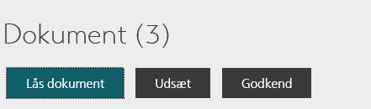

Ved klik på Godkend, - godkender du at det er ok, at der er ulåste dokumenter der ikke har været redigeret i en længere periode. Dokumentet fjernes fra observationslisten.

Andre muligheder

Acadre CM

Klik på knappen Ny søgning for at rydde søgebilledet

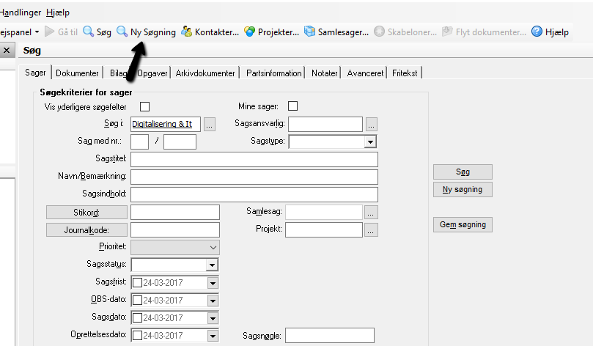

Indtast søgekriterium:
  - Indsæt egne initialer ud for feltet Sagsbehandleren er, hvis de ikke står der i forvejen
  - Vælg dokumenttype = U - Udgående
  - Vælg Kun ulåst
Klik på knappen Søg på profilen for at udføre søgningen
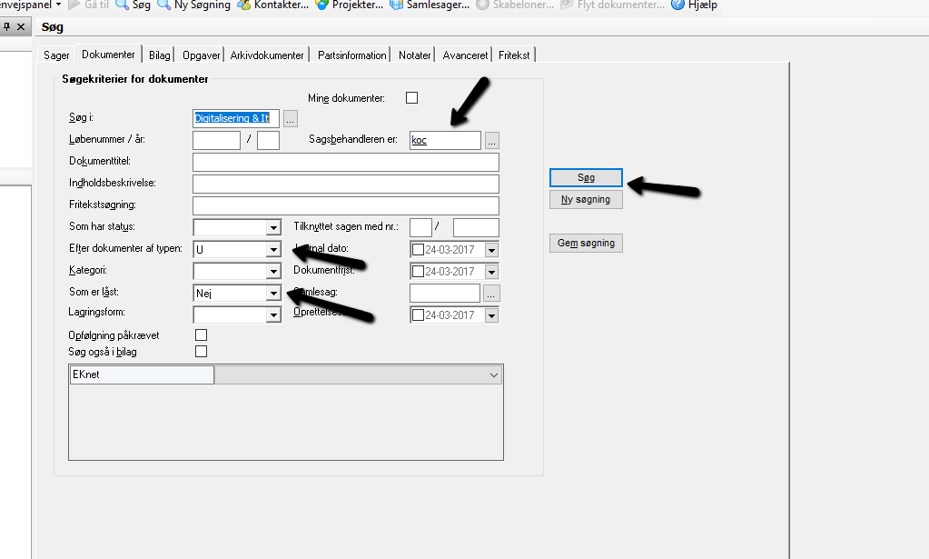
Marker alle (eller et udvalg af) dokumenter i resultatlisten. Tip: Hold Shift- eller Ctrl-tasten nede, samtidig med at du klikker med musen
Højreklik og vælg menupunktet Opdater dokumenter -> Lås dokumenter
Svar Ja til at låse
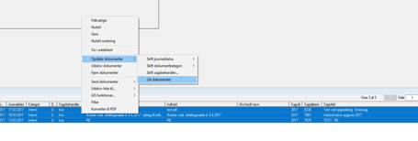
Acadre Webklient

Fremsøg og åbn en sag.
Der er forskellige muligheder for at låse et dokument.
Klik på Vis handlinger - Markér dokumentet - Vælg de 3 prikker og herefter Lås
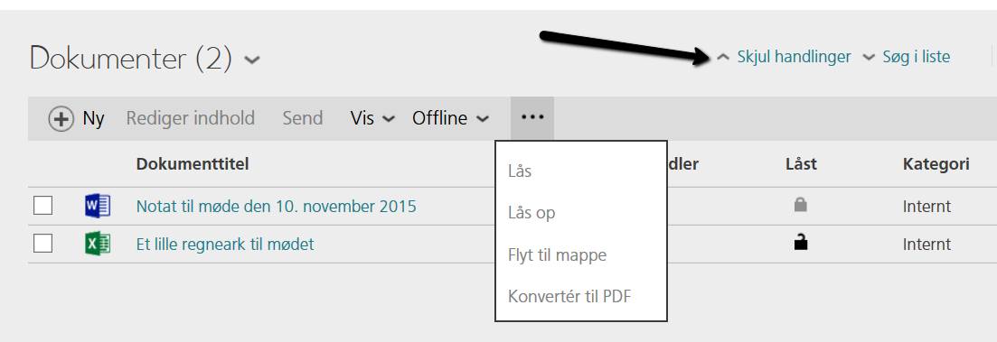

Eller du kan klikke på hængelåsen, for at få et låsningsfelt frem. Klik herefter på Lås.
